О проектировании охранных зон линейных сооружений
About designing of security zones of linear constructions

Н.И. Иванов, к.э.н., доцент кафедры землеустройства Государственного университета по землеустройству, nickibut@yandex.ru

Аннотация: В статье представлены методические подходы к разработке проектов установления охранных зон линейных сооружений как объектов землеустройства, на примере газораспределительной сети.
Определены режимы землепользования в охранной зоне в разрезе земель различного целевого назначения, ограничения и обременения в использовании земель.
На примере участка газораспределительной сети даны предложения по устранению недостатков в землепользования в охранной зоне, а также технических ошибок учета земель.
In article methodical approaches to working out of projects of an establishment of security zones of linear constructions as objects of land management, on an example of a gas network are presented.
Land tenure modes in a security zone in a cut of the earths of a various special-purpose designation, restriction in use of the earths are defined.
On an example of a site of a gas network offers on elimination of lacks in land tenure in a security zone, and also technical errors of the account of the earths are given.

Ключевые слова: охранная зона, проектирование, режим землепользования, порядок землеустройства.
Security zone, designing, land tenure mode, land management order.

Современные темпы развития экономики, роста городов и увеличения числа их населения требуют потребления огромных мощностей энергии. В настоящей момент вся территория России усеяна сетями трубопроводов, по которым ценнейшие ресурсы доставляются до конкретного потребителя из мест его добычи.
Доставка нефти и газа по трубопроводам, длина которых может достигать сотен километров, несёт в себе очень серьезную опасность. При этом минимизация риска возникновения аварий на стадии доставки ресурсов невозможна без проведения землеустройства, а именно, установления охранных зон.
В соответствии с Федеральным Законом №78 от 18 июня 2001 года «О землеустройстве» объектами землеустройства помимо территорий субъектов Российской Федерации, территорий муниципальных образований, других административно-территориальных образований, земельных участков, являются территориальные зоны и зоны с особыми условиями использования территорий [1].
Данное обстоятельство предопределяет разработку целого комплекса землеустроительных работ по межеванию ЗОРИЗ, подготовки сведений для постановки ЗОРИЗ на государственный кадастровый учет, а также включение сведений, требований по использованию земель в данных зонах для целей планирования и организации рационального использования земель и их охраны.
На примере одной из газовых распределительных сетей, проходящих по территории Одинцовского района Московской области, рассмотрим особенности проектирования охранной зоны газопроводов.
Современные распределительные системы газоснабжения представляют собой сложный комплекс сооружений, состоящий из следующих основных элементов: газовых кольцевых, тупиковых и смешанных сетей разного давления, проложенных на территории города или другого населенного пункта внутри кварталов и внутри зданий; на магистралях - газораспределительных станций (ГРС), газорегуляторных пунктов и установок (ГРП и ГРУ), систем связи, автоматики и телемеханики.
Указанная газовая распределительная сеть длиной 30043 м включает в себя газопроводы среднего давления и высокого давления I и II категории, а так же 7 газовых распределительных пункта и 52 шкафных распределительных пункта.
Общая характеристика по различным показателям ГРС представлена в таблице 1.
Таблица 1
Общая характеристика газовой распределительной сети
№ п/п | Показатель | Ед. изм. | Участок ГРС
№ п/п | Показатель | Ед. изм. | Высокого давления I категории | Высокого давления II категории | Среднего давления
1 | Длина | м | 13478 | 973 | 15592
2 | Тип объекта | - | газопровод | газопровод | газопровод
3 | Расположение | - | подземный | подземный | подземный
4 | Назначение | - | распределительный | распределительный | распределительный
5 | Давление | МПа | Свыше 0,6 | 0,3-0,6 | 0,005-0,3
6 | Диаметр труб | мм | 110-300 | 110-215 | 70-150
7 | Материал | - | сталь | сталь | сталь
8 | Глубина размещения | м | 0,4-2,5 | 0,4-1,0 | 0,4-1,0

На территории охранной зоны газовой распределительной сети, которая должна быть установлена соответствующим проектом, размещаются следующие землепользователи (таблица 2). Общая площадь землепользований, затрагиваемых установлением охранной зоны составляет 2287,6 га, что составляет почти половину всей территории муниципального образования, что говорит о необходимости и крайней важности установления охранной зоны ГРС.

Таблица 2
Характеристика землепользователей на территории охранной зоны ГРС
№ п/п | Наименование  землепользования | Вид деятельности | Общая площадь, га
1 | Земли лесного фонда | Лесное хозяйство | 1539,9
2 | Земли населенных пунктов | Жилое, общественно-деловое, промышленное, транспортное строительство, сельскохозяйственное использование | 399,0
3 | ЛЭП воздушная | Энергетика | 30,0
4 | Автомагистрали | Автодорожное хозяйство | 17,3
5 | Земли водного фонда | Водное хозяйство | 19,0
6 | железнодорожный транспорт | Железнодорожное хозяйство | 4,8
7 | Земли сельскохозяйственных организаций | Сельскохозяйственное использование | 172,4
8 | Земли садовых товариществ, коллективных садов и т.д. | Садоводство, огородничество, дачное строительство и т.д. | 105,2
 |  | Итого | 2287,6

Объектом дальнейшего исследования данной темы выбран один из участков ГРС длиной 7526,8 м.
Проектом установления охранной зоны предусмотрено проведение:
1. Подготовительных работ;
2. Топографо-геодезических работ;
3. Межевых работ.
1. Подготовительные работы при проектировании охранной зоны газопровода включают выполнение следующих мероприятий (Рис. 1)

Заключение
договора
подряда
Получение
необходимых
разрешений
Сбор сведений о
режимообразующем объекте
Получение координат ГГС и ОМС

Рис. 1. Порядок проведения подготовительных работ

Выбранный участок газопровода имеет следующие характеристики (табл. 3):
Таблица 3
Характеристика объекта проектирования
№ п/п | Показатель | Ед. изм. | Участок газопровода
1 | Инвентарный номер | № | 4375
2 | Длина | м | 7526,8 м
3 | Тип объекта | - | наружный газопровод
4 | Расположение | - | подземный
5 | Назначение | - | распределительный
6 | Категория | - | высокого давления I категории
7 | Давление | МПа | свыше 0,6
8 | Диаметр труб | мм | 110-300
9 | Материал | - | сталь
10 | Глубина размещения | м | 0,4-2,5
11 | Год ввода в эксплуатацию | г | 1975

Помимо самого газопровода на выбранном участке присутствуют такие объекты и сооружения газового хозяйства, также требующие установления охранной зоны, как газоперекачивающая станция (1 ед., 0,75 га), газорегуляторные пункты (5 ед., 43,67 м²), шкафные распределительные пункты (8 ед., 13,56м²).

2. Комплекс топографо-геодезических работ включает в себя выполнения следующих видов работ (рис. 2)
Рис. 2. Состав и последовательность проведения топографо-геодезических работ
Геодезические работы
Камеральные работы
Картографические
работы
Обследование пунктов ГГС
Определение координат пунктов ОМС
Топографическая съёмка

На территории объекта обследовано 4 существующих пункта ГГС. Поиск пунктов производился визуально, с использованием GPS оборудования.
Топографическая съемка подземных газопроводов в М 1:2000 производилась с помощью электронных тахеометров Trimble М3 и Trimble 3305DR со встроенным блоком регистрации, местоположение труб определялось трассопоисковым комплектом Radiodetection RD 4000 PDL. Помимо самого газопровода была заснята территория вокруг него, радиусом 20 м.
Обработка результатов спутниковых наблюдений и вычисление координат и высот пунктов ОМС производилась с использованием специализированного программного обеспечения TPS ”PINNACLE” методом определения отдельных линий с последующим строгим уравниванием полученной сети коррелатным методом. Обработка результатов и уравнивание тахеометрической съемки на объекте, а именно точек съемочного обоснования и пикетных точек, проводилась при помощи специализированных программ Trimble Geomatics Office и CREDO_DAT 3.1, что позволило свести к минимуму возможные ошибки и неточности в ходе полевых геодезических работ.
По материалам топографической съемки была составлена информационно-цифровая карта подземных газопроводов и сопутствующих площадных объектов, расположенных в пределах зоны ответственности ГРС. Информационно-цифровая карта создавалась в программной среде «Mapinfo» (версия 7.8) непосредственно по пикетам, координаты и отметки высот которых были вычислены в результате математической обработки информации, полученной с электронного тахеометра, с отображением следующих информационных слоев:
- планово-высотное обоснование
- строения
- промышленные объекты
- дороги, улицы, проезды
- зоны растительности
- границы и ограждения
- подписи
3. Межевание объектов землеустройства - работы по установлению на местности границ муниципальных образований и других административно-территориальных образований, границ земельных участков с закреплением таких границ межевыми знаками и определению их координат. В данной работе под объектом землеустройства понимается территория охранной зоны газопровода [1].
Установление границ охранной зоны подразумевает реализацию проектных решений о местоположении данных границ, следовательно, эти работы влекут за собой необходимость проведения межевания.
Межевание территории охранной зоны проводится в соответствии с заданием на выполнение работ. Задание подготавливается заказчиком (эксплуатационной организацией газораспределительной сети) или по его поручению подрядчиком на основе проекта межхозяйственного землеустройства или сведений государственного кадастра недвижимости о земельном участке (участках), предоставляемых в виде выписок в форме кадастровой карты (плана) земельного участка. Задание утверждается заказчиком [2].
Межевание территории охранной зоны включает в себя следующие работы:
1) сбор сведений о земельных участках, затрагиваемых процессом проведения землеустройства;
2) составление технического проекта;
3) установление границ охранной зоны;
4) составление карты (плана) границ охранной зоны;
5) экспертиза землеустроительного дела и утверждение границ охранной зоны.
В отличие от межевания иных объектов землеустройства, межевание территории охранной зоны газопровода в соответствии с постановлением Правительства Российской Федерации № 878 "Об утверждении Правил охраны газораспределительных сетей" не включает мероприятия по согласованию границ охранной зоны с собственниками, владельцами или пользователями земельных участков. Кроме того, камеральный способ не предусматривает вычисления площади охранной зоны по координатам поворотных точек. Эта площадь определяется функциями программного обеспечения Map Info.
Последовательность проведения межевых работ показана на рисунке 3.
Сбор сведений о земельных участках, затрагиваемых процессом землеустройства
Составление технического проекта
Установление границ
охранной зоны
Составление карты (плана)
Экспертиза и
утверждение границ

Рис. 3. Состав и последовательность проведения межевых работ

3.1. При сборе сведений о земельных участках, затрагиваемых процессом проведения землеустройства помимо графической информации о землепользованиях для землеустроительного процесса необходимо получение сведений об их правовом режиме. Данная информация запрашивается в архиве территориальных отделов Росреестра. В результате информация предоставляется в виде:
а) Кадастровые планы территорий на кадастровые кварталы, затрагиваемые охранной зоной газопровода.
б) выписки из ГКН формы В1, В2, В5, В6 на земельные участки, находящиеся в частной, муниципальной, региональной и федеральной собственности;
в) материалы по установлению границ населенных пунктов.
3.2. При межевании территории охранной зоны технический проект составляется в соответствии с заданием на межевание и включает:
1) текстовую часть;
2) схему созданной опорно-межевой сети.
В текстовой части технического проекта отражаются:
1) основание и цель выполнения работ;
2) сведения о пунктах опорной межевой сети и иной геодезической основы;
3) организация, порядок производства и математической обработки геодезических или фотограмметрических измерений;
4) организация и сроки межевания.
На схеме созданной опорно-межевой сети показывается район работ, референсные станции, используемые пункты государственной геодезической сети, созданные пункты опорно-межевой сети
Технический проект межевания утверждается заказчиком. Подпись утверждающего лица ставится на титульный лист технического проекта. Подписи юридических лиц заверяются печатью.
3.3. Установление границ охранной зоны.
3.3.1. Размещение газопровода и его охранной зоны.
В соответствии с постановлением Правительства Российской Федерации № 878 «Об утверждении Правил охраны газораспределительных сетей» вдоль наружных газопроводов устанавливается охранная зона на расстоянии двух метров с каждой стороны газопровода, а по периметру отдельно стоящих газорегуляторных пунктов на расстоянии десяти метров [3]. В соответствии с данными нормативами должен составляться Проект установления охранной зоны участка газораспределительной сети (рис. 4).
На основании данных, полученных в ходе топографо-геодезических работ, данных с кадастровых планов территорий, кадастровых выписок на земельные участки, проектов установления границ населенных пунктов, а так же выполненных проектных работ в ходе установления границ охранной зоны можно составить экспликацию земель охранной зоны участка газопровода. На примере объекта исследования экспликация показана в табл. 4.
Как видно из экспликации угодий, общая площадь контуров, затрагиваемых размещением охранной зоны газопровода, составляет 212,97 га. Площадь непосредственно охранной зоны на выбранном участке 3,58 га, в том числе под сельскохозяйственными угодьями находятся 1,76 га, под лесами - 0,36 га, под садовыми участками – 0,47 га, дорогами – 0,54 га, застройкой – 0,33 га, под оврагами – 0,11 га. Всего на объекте проектирования выделено 196 контуров со средним размером 0,018 га.
В охранную зону газопровода на выбранном участке длиной 7526,8 м попали 94 землепользования, которые находятся в собственности (пользовании, аренде и т.д.) у 62 различных субъектов землепользования, из которых 41 субъект – физические лица (0,47 га), имеющие землю для ИЖС, садоводства, огородничества и т.д., 21 субъект – юридические лица (3,11 га), использующие землю как в целях сельского, лесного хозяйства, так и в целях жилищного, промышленного и дорожного строительства.

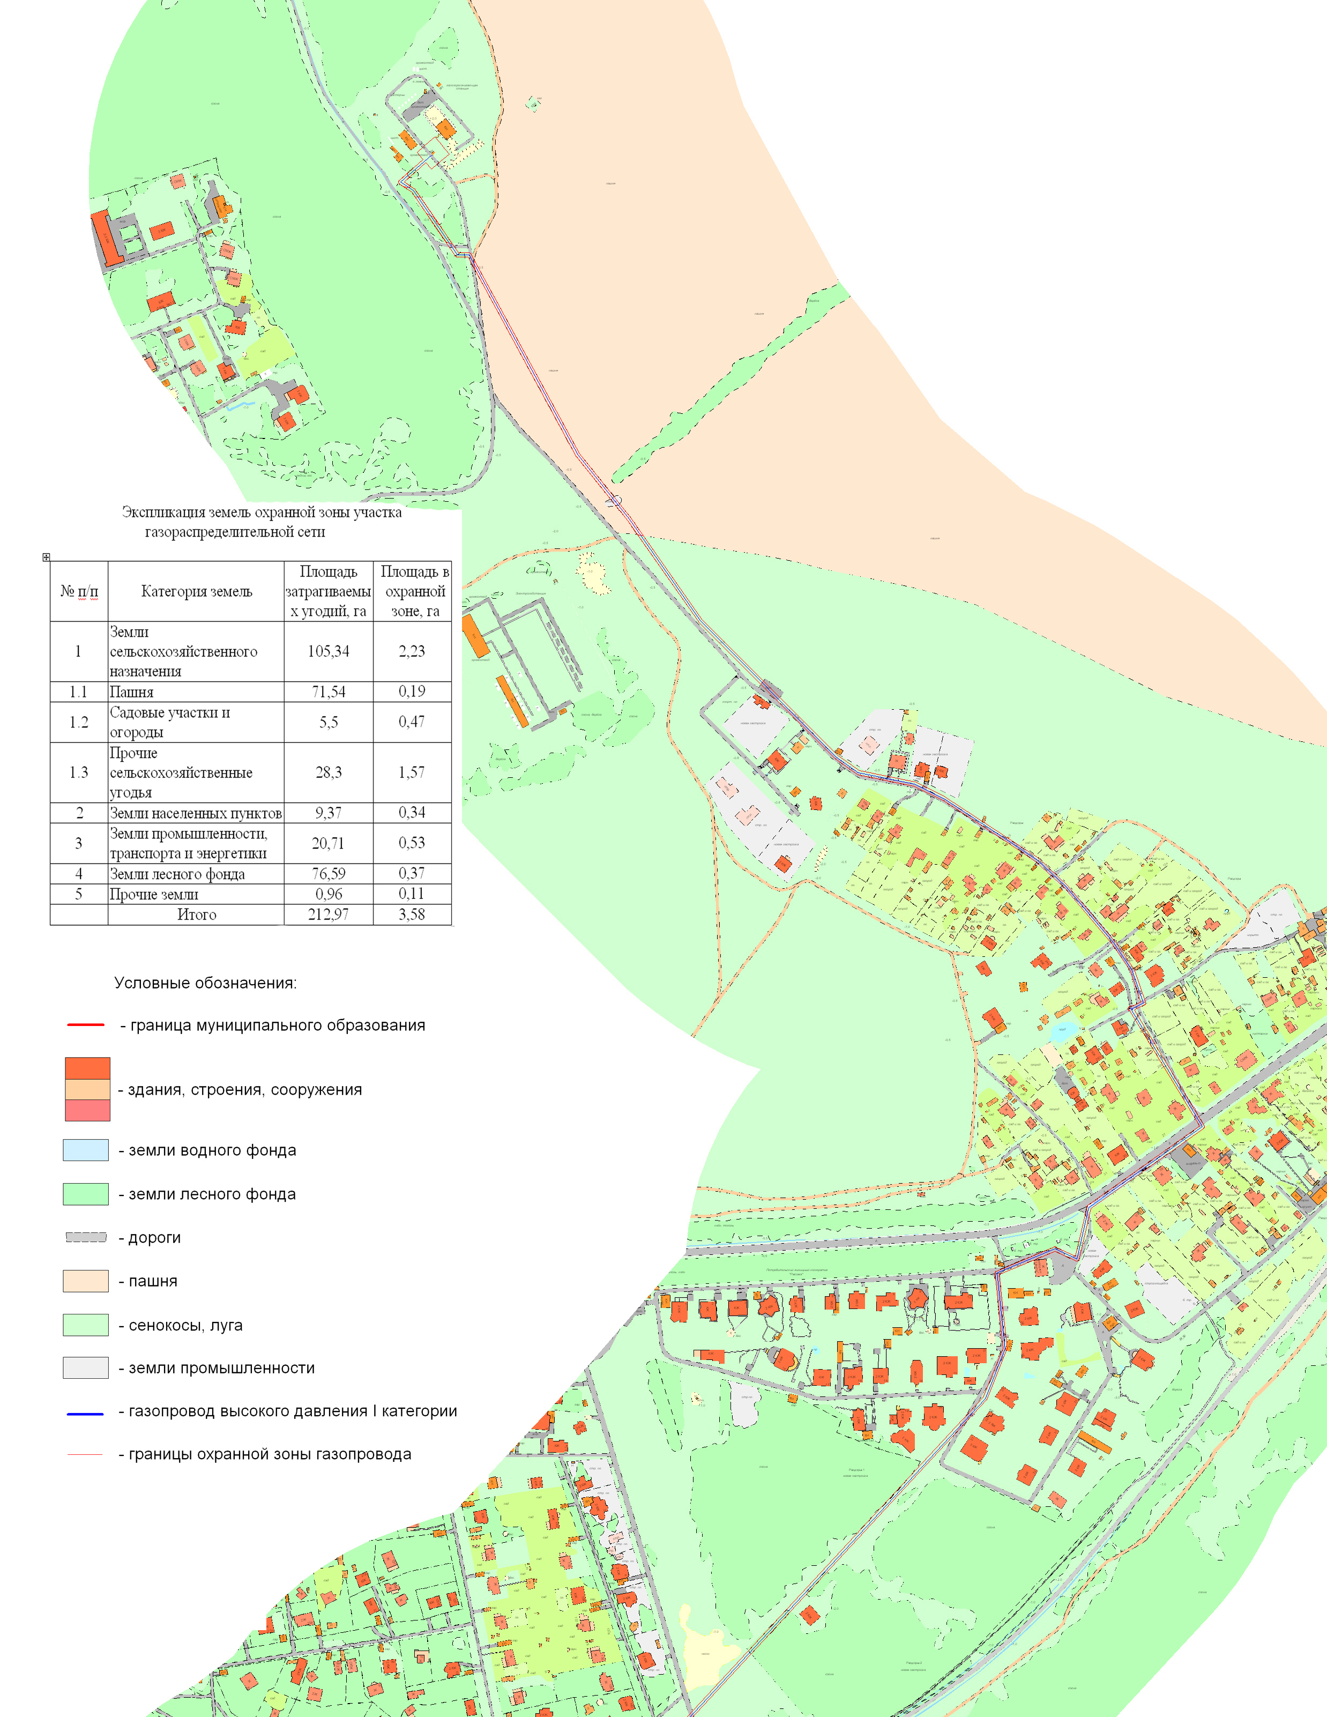
Рис.4. Проект установления охранной зоны участка газораспределительной сети (фрагмент)

Таблица 4
Экспликация земель охранной зоны участка газопровода
Усл. № контура | Вид угодий | Площадь контура, м² | Площадь охранной зоны м²
1 | застройка | 7524 | 464
2 | лес | 141 | 35
3 | сенокос | 218 | 71
4 | лес | 1529 | 177
5 | сенокос | 456 | 211
6 | лес | 1238 | 46
7 | сенокос | 840 | 96
8 | дорога | 78 | 16
9 | сенокос | 475 | 56
10 | лес | 487 | 27
… | … | … | …
… | … | … | …
… | … | … | …
190 | сад | 300 | 43
191 | огород | 1100 | 16
192 | застройка | 10443 | 527
193 | сад | 1100 | 12
194 | сад | 2000 | 173
195 | дорога | 541 | 113
196 | сенокос | 3019 | 402
Итого |  | 2129725 | 35845

Подобная сложная структура устройства территории в границах зоны особого режима использования земель еще в большей степени предопределяет необходимость разработки землеустроительного документа «Проект установления охранной зоны», содержащего следующие основные проектные предложения по использованию земель в границах охранной зоны:
- определение режимов землепользований различного целевого назначения, ограничений и обременений в использовании земель;
- выработка требований по использованию земель;
- организация сервитутов;
- решение земельных споров, технических ошибок учета земель и т.д.
3.3.2. Проектное использование земель охранной зоны.
В результате анализа данных, полученных в ходе топографо-геодезических работ, данных с кадастровых планов территорий, кадастровых выписок на земельные участки, проектов установления границ населенных пунктов, а так же выполненного в ходе установления границ охранной зоны проектных работ в отдельных случаях наблюдается несовпадение фактического и разрешенного использования земель, а так же грубые ошибки в данных ГКН на земельные участки, попадающие в охранную зону газопровода (рис. 5, 6). Кроме того в некоторых случаях в охранную зону газопровода попадают строения, такие как: гаражи, теплицы, сараи и т.д. (рис. 7).
На рисунке 5 на участке газопровода ГРС показана грубая ошибка данных ГКН на земельный участок Н1, когда координаты земельного участка накладываются на дорогу общего пользования, т.е. размещение по координатам и размещение по факту не совпадают. В данном случае задача эксплуатирующей газораспределительную сеть организации сообщить районный отдел Росреестра о выявленных несоответствиях и неточностях в постановке земельных участков на кадастровый учет.
На рисунке 6 видно, что земельные участки с номерами Н2, Н3, Н4, Н5 по факту находятся под лесом, однако в ГКН вид разрешенного использования на эти земельные участки указан «для индивидуального жилищного строительства», следовательно в ближайшее время не исключено начало строительства на них. При этом в рамках проекта установления охранной зоны газопровода необходимо указать требования правил ведения строительства в охранных зонах линейных объектов, в том числе и газопроводов. Кроме того, целесообразно предупредить заинтересованных землепользователей о данных требованиях.
На рисунке 7 показано, что на земельных участках с номерами Н6 и Н7 в охранную зону газопровода попадает часть теплицы и гаражи. В таком случае задача эксплуатирующей газопровод организации предупредить землепользователей об ограничениях строительства в охранной зоне газопровода. В данном случае эксплуатирующая организация вправе в судебном порядке или за определенную компенсацию должна заставить землепользователей снести строения или, если это возможно, передвинуть их на безопасное расстояние.
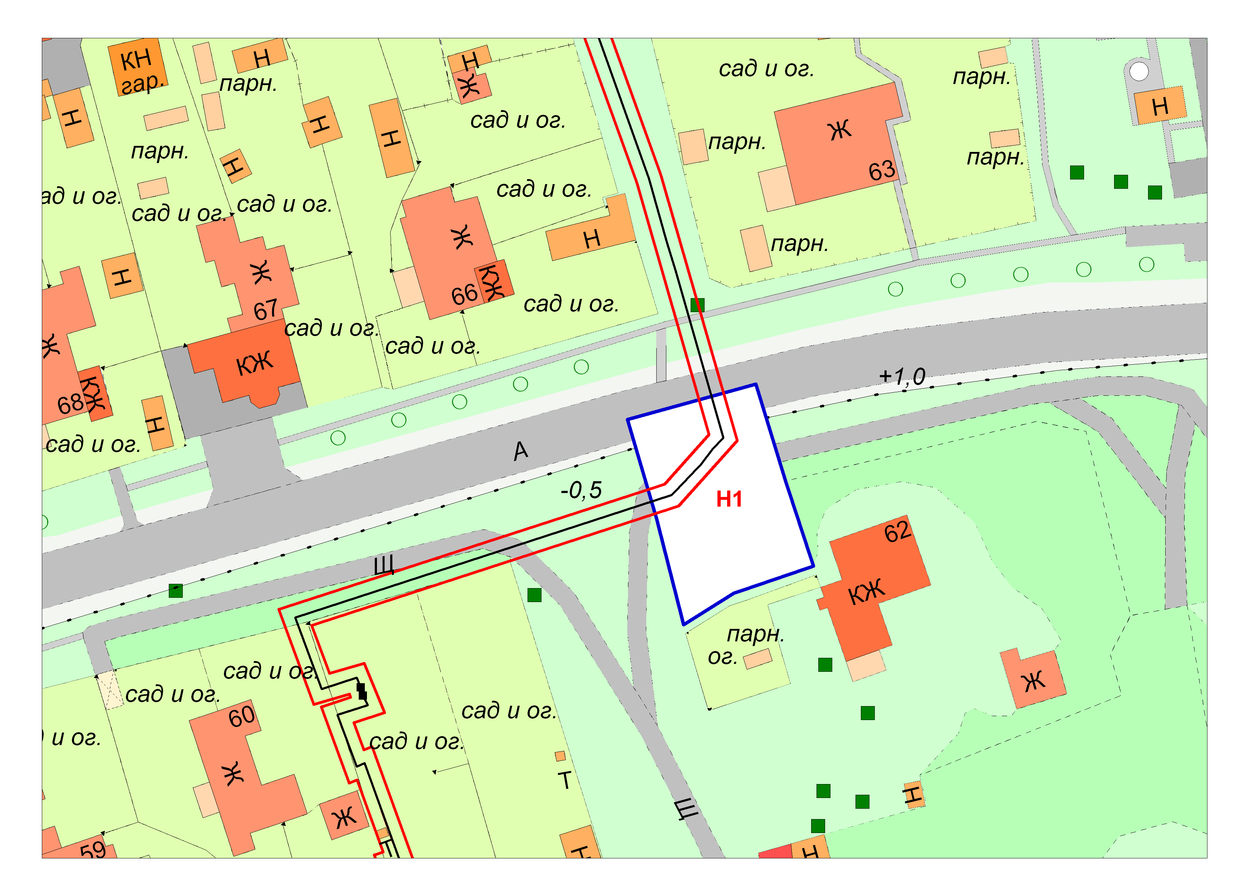
Рис.5. Ошибка сведений ГКН на земельные участки в охранной зоне газопровода
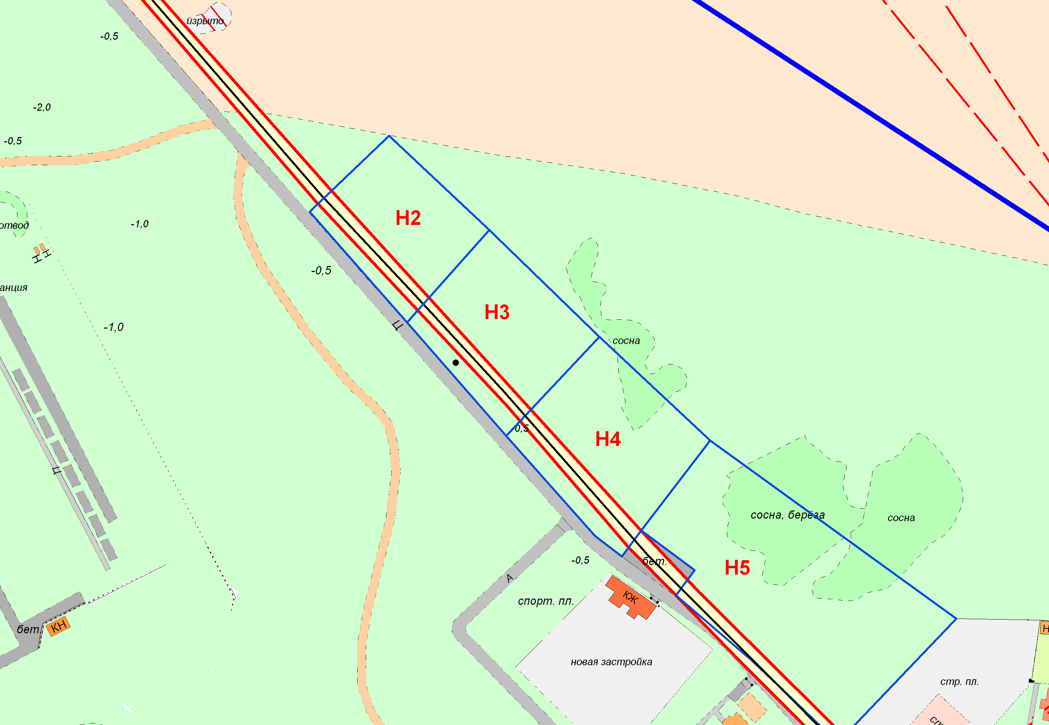 | 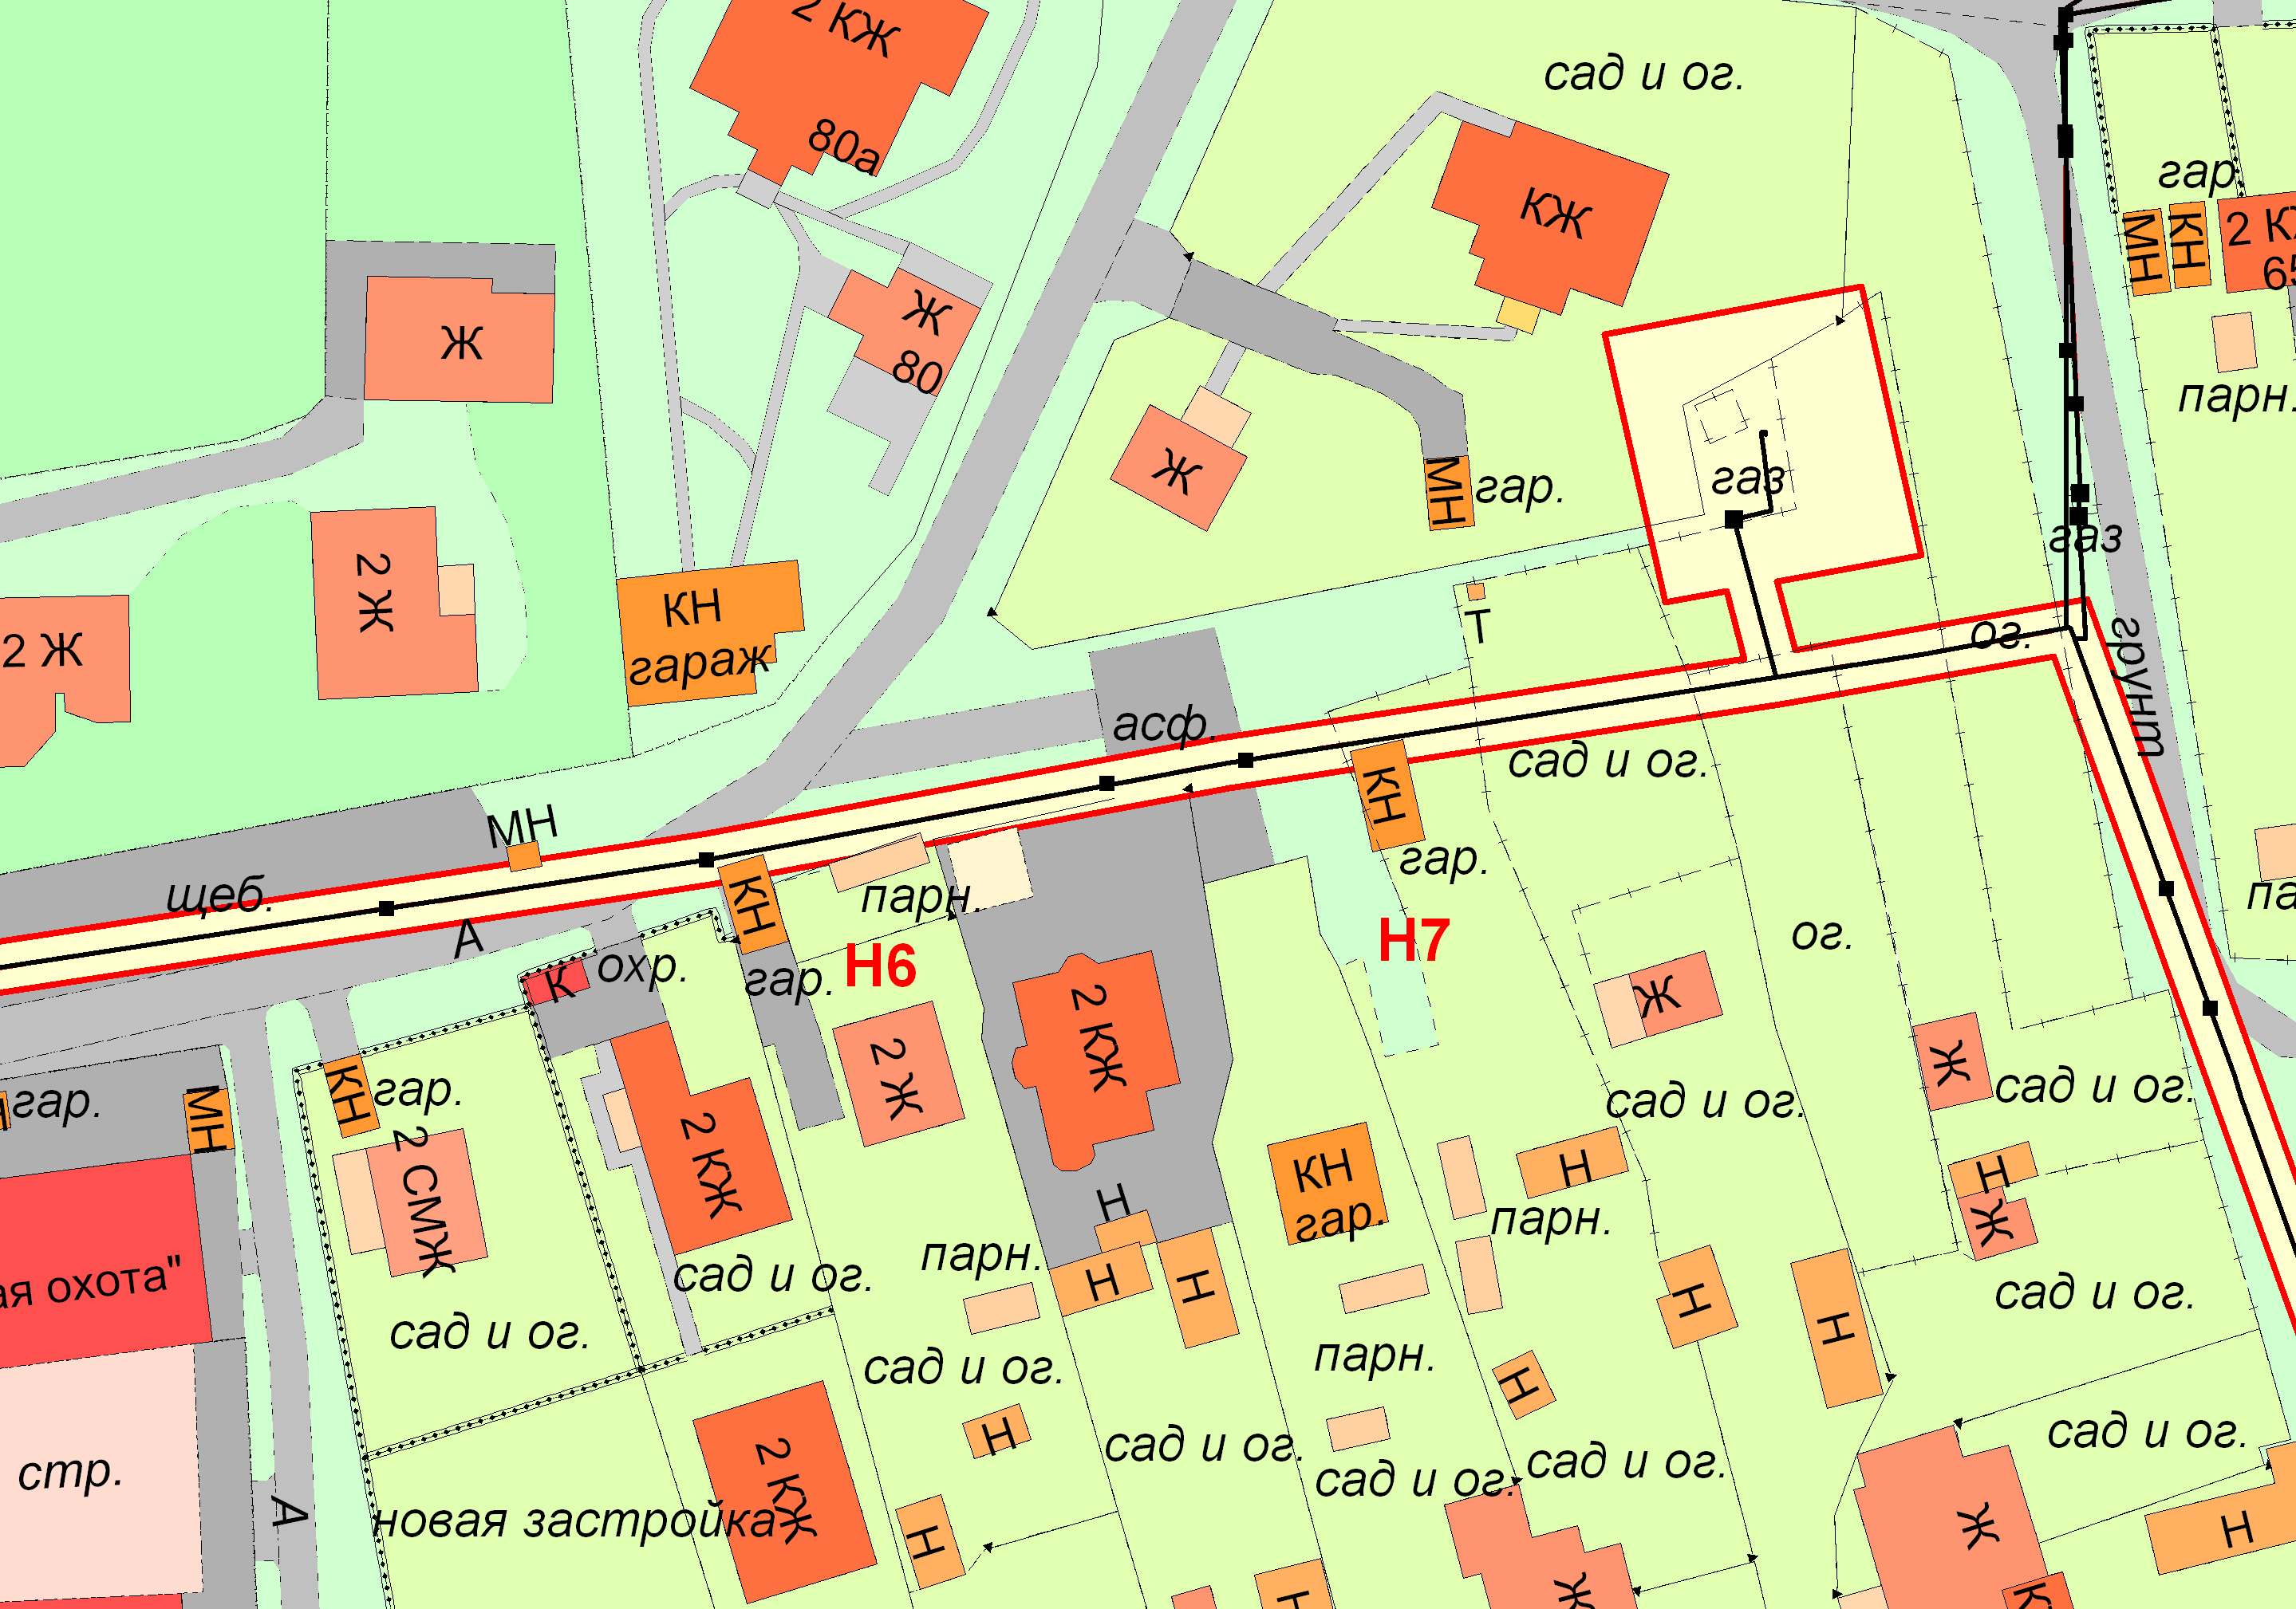
Рис.6. Несоответствие фактического и разрешенного использования земельных участков | Рис. 7. В охранной зоне газопровода размещено строение

Для решения проблем связанных с неточностями данных ГКН, разногласиями в целевом и фактическим использованием земельных участков, а также сооружениями в границах охранной зоне газопровода, Проектом установления охранной зоны целесообразно предусмотреть составление предложений по проектному использованию земельных участков в границах охранной зоны газопровода (таблица 5).
Таблица 5
Проектное использование земельных участков в границах газораспределительной сети
№ п/п | Проблема | Кад. номер земельного участка | Разрешенное использование | Фактическое использование | Проектное использование
1 | Ошибка сведений ГКН на земельные участки | Н1 | Для ИЖС | ИЖС | Для ИЖС  (Извещение территориального отдела Росреестра о выявленных несоответствиях и неточностях в постановке земельных участков на кадастровый учет).
1 | Ошибка сведений ГКН на земельные участки | Н2 | Для ИЖС | ИЖС
1 | Ошибка сведений ГКН на земельные участки | Н3 | Для ИЖС | ИЖС
1 | Ошибка сведений ГКН на земельные участки | Н4 | Для ИЖС | ИЖС
1 | Ошибка сведений ГКН на земельные участки | Н5 | Для ИЖС | ИЖС
1 | Ошибка сведений ГКН на земельные участки | Н6 | Для ИЖС | ИЖС
1 | Ошибка сведений ГКН на земельные участки | Н7 | Для ИЖС | ИЖС
1 | Ошибка сведений ГКН на земельные участки | Н8 | Для ИЖС | ИЖС
1 | Ошибка сведений ГКН на земельные участки | Н9 | Для ИЖС | ИЖС
2 | Несоответствие разрешенного и фактического использования | Н10 | Для ИЖС | Строительная площадка | Для ИЖС  (предупреждение заинтересованных землепользователей о правилах ведения строительства в охранных зонах).
2 | Несоответствие разрешенного и фактического использования | Н11 | Для ИЖС | Строительная площадка
2 | Несоответствие разрешенного и фактического использования | Н12 | Для ИЖС | Строительная площадка
2 | Несоответствие разрешенного и фактического использования | Н13 | Для ИЖС | Строительная площадка
2 | Несоответствие разрешенного и фактического использования | Н14 | Для ИЖС | луг
2 | Несоответствие разрешенного и фактического использования | Н15 | Для ИЖС | луг
2 | Несоответствие разрешенного и фактического использования | Н16 | Для ИЖС | Строительная площадка
2 | Несоответствие разрешенного и фактического использования | Н17 | Для ИЖС | луг
2 | Несоответствие разрешенного и фактического использования | Н18 | Для ИЖС | лесной массив
2 | Несоответствие разрешенного и фактического использования | Н19 | Для ИЖС | лесной массив
2 | Несоответствие разрешенного и фактического использования | Н20 | Для ИЖС | лесной массив
2 | Несоответствие разрешенного и фактического использования | Н21 | Для ИЖС | лесной массив
3 | Строения, овраги в охранной зоне | Н22 | Для с/х производства | овраг | (Для с/х производства) Залужение оврага
3 | Строения, овраги в охранной зоне | Н23 | Для гаражного строительства | ГСК | (Для садоводства)  Залужение двух оврагов
3 | Строения, овраги в охранной зоне | Н24 | Для садоводства | Садовый участок | (Для садоводства) Снос двух сараев
3 | Строения, овраги в охранной зоне | Н25 | Для дачного строительства | Дачный участок | (Для дачного строительства) Снос одноэтажного строения
3 | Строения, овраги в охранной зоне | Н26 | Для дачного строительства | Дачный участок | (Для дачного строительства) Снос одноэтажного строения
3 | Строения, овраги в охранной зоне | Н27 | Для дачного строительства | Дачный участок | (Для дачного строительства) Снос сарая
3 | Строения, овраги в охранной зоне | Н28 | Для ИЖС | ИЖС | (Для ИЖС) Залужение оврага
3 | Строения, овраги в охранной зоне | Н29 | Для с/х производства | Сад и огород | (Для с/х производства) Снос двух теплиц
3 | Строения, овраги в охранной зоне | Н30 | Для с/х производства | Сад и огород | (Для с/х производства) Снос теплицы и беседки
3 | Строения, овраги в охранной зоне | Н31 | Для с/х производства | Сад и огород | Для с/х производства (Снос теплицы)
3 | Строения, овраги в охранной зоне | Н32 | Для ИЖС | ИЖС | Для ИЖС (Снос гаража)

3.3.3. Предложения по ограничениям физических и юридических лиц.

Установление охранных зон влечёт за собой определённые ограничения в хозяйственном использовании части земельного участка, попавшего в эту зону. Никаких ограничений в распоряжении земельным участком установление охранных не подразумевает, т.е. собственник такого земельного участка может свободно продать или сдать в аренду свой земельный участок. При этом он обязан указать в договоре продажи или аренды имеющиеся ограничения.
Ограничения, накладываемые на физических и юридических лиц, земельные участки которых входят в охранные зоны участка газораспределительной сети, отображены в таблице 6.
Таблица 6
Ограничения, накладываемые на физических и юридических лиц, земельные участки которых входят в охранные зоны участка газораспределительной сети
№ п/п | Категории земель, угодья | Площадь угодий, га | Площадь в охранной зоне, га | Наиболее ощутимые ограничения в хозяйственном использовании территории в охранной зоне, запрещается
1 | Земли лесного фонда | 76,59 | 0,37 | огораживать и перегораживать охранные зоны, препятствовать доступу персонала эксплуатационных организаций к ГРС, проведению обслуживания и устранению повреждений ГРС
2 | Земли с.х. назначения | 105,34 | 2,23 | - строить объекты жилищно-гражданского и производственного назначения;  - рыть погреба, копать и обрабатывать почву сельскохозяйственными и мелиоративными орудиями на глубину более 0,3 метра;  - устраивать свалки и склады;  - огораживать и перегораживать охранные зоны, препятствовать доступу персонала эксплуатационных организаций к ГРС, проведению обслуживания и устранению повреждений ГРС.
2.1 | Пашня | 71,54 | 0,19
2.2 | Садовые участки и огороды | 5,5 | 0,47
2.3 | Прочие с.х. угодья | 28,3 | 1,57
3 | Земли населенных пунктов | 9,37 | 0,34 | - строить объекты жилищно-гражданского и производственного назначения;  - устраивать свалки и склады;  - перемещать, повреждать, уничтожать опознавательные знаки, контрольно-измерительные пункты и другие устройства ГРС;  - сносить и реконструировать мосты, коллекторы, автомобильные и железные дороги с расположенными на них ГРС без предварительного выноса этих газопроводов по согласованию с эксплуатационными организациями.  - огораживать и перегораживать охранные зоны, препятствовать доступу персонала эксплуатационных организаций к ГРС, проведению обслуживания и устранению повреждений ГРС.
4 | Земли промышленности, транспорта и энергетики | 20,71 | 0,53
5 | Прочие земли | 0,96 | 0,11

3.4. Составление карты (плана) границ охранной зоны.
Карта (план) объекта землеустройства является документом, отображающим в графической и текстовой формах местоположение, размер и границы объекта землеустройства, а также иные его характеристики.
Карта (план) составляется в результате описания местоположения границ объекта землеустройства и (или) установления границ объекта землеустройства на местности в соответствии с законодательством Российской Федерации.
Карта (план) составляется с использованием сведений государственного кадастра недвижимости, картографического материала, материалов дистанционного зондирования, а также по данным измерений, полученных на местности.
Составные части карты (плана) комплектуются в следующей последовательности: титульный лист, содержание, разделы текстовой части, графическая часть и приложение.
Карта (план) границ охранной зоны участка газораспределительной сети составляется в соответствии с постановлением Правительства Российской Федерации от 30 июля 2009 г. № 621 «Требования к составлению карты (плана) объекта землеустройства» [5].

3.5. Экспертиза землеустроительной документации и утверждение границ охранной зоны.
После формирования в установленном порядке карты (плана) по установлению границ охранной зоны газопровода один из его экземпляров отправляется на экспертизу в Министерство экологии и природопользования Московской области. После проведения экспертизы выходит распоряжение «Об утверждении границ охранной зоны газораспределительной сети на земельном участке, расположенном в Барвихонском сельском поселении Одинцовского района Московской области». Данное распоряжение является основанием для постановки территории охранной зоны на кадастровый учёт.

СПИСОК ИСПОЛЬЗОВАННОЙ ЛИТЕРАТУРЫ

1. Российская Федерация. Законы. О землеустройстве [Текст]: федер. закон : [ принят Гос. Думой 24 мая 2001 г.]. – М.: Гросс Медиа, 2004. – с. 90-98.
2. Волков, С.Н.: Землеустроительное проектирование. Территориальное землеустройство: межевание объектов землеустройства [Текст] : метод. указания для вузов / С.Н. Волков, В. В. Пименов, Н.И. Иванов [и др.] – Москва, 2007. – 104 с.
3. Российская Федерация. Правительство. Правила охраны газораспределительных сетей [Текст] : постановление Правительства РФ от 20.11.2000 №870// Рос. газ. – 2000. – 24 ноября.
4. Российская Федерация. Гражданский кодекс Российской Федерации [Текст] : офиц. текст : [от 30.11.1994 №51-ФЗ, принят Гос. Думой 21 октября 1994 г.] – М.: СУИ, 2008. - 640 с.
5. Российская Федерация. Правительство. Об утверждении формы карты (плана) объекта землеустройства и требований к ее составлению [Электронный ресурс] : постановление Правительства РФ от 30.07.2009 №621. Федеральная служба государственной регистрации, кадастра и картографии, 2009. - http://www.rosreestr.ru/document/legislation/996785/.

Методические подходы к установлению охранных зон линейных сооружений, представленные в статье, апробированы в ходе дипломного проектирования на кафедре землеустройства ГУЗ (дипломники – Никитин Д.А., 2008 г., Дыкин А.А., 2009 г., Кочетков М.Н., 2010 г.) при консультационной поддержке специалистов ООО НПАГП «Меридиан+»
Здесь и далее приведены условные номера, показанные на рисунках

